
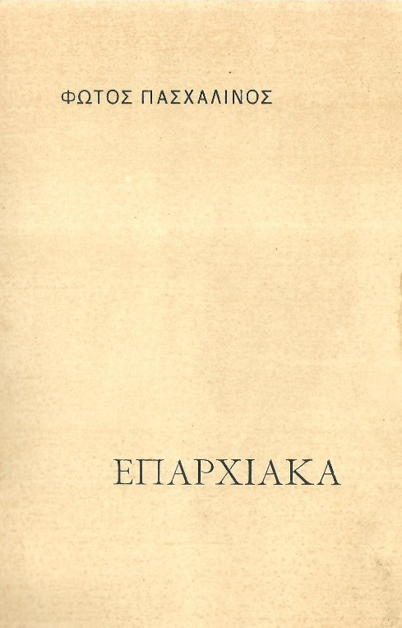
Προμετωπίδες βιβλίων Ηλείων συγγραφέων.

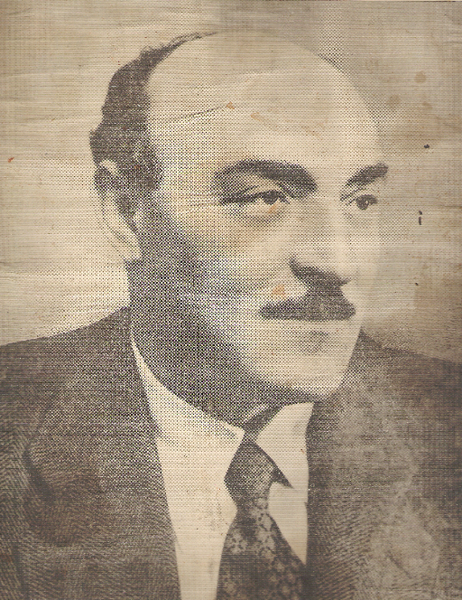

Βάσος Στεφανόπουλος Θρύλος Πάτρης (Δημ. Π. Παναγιωτακόπουλος)
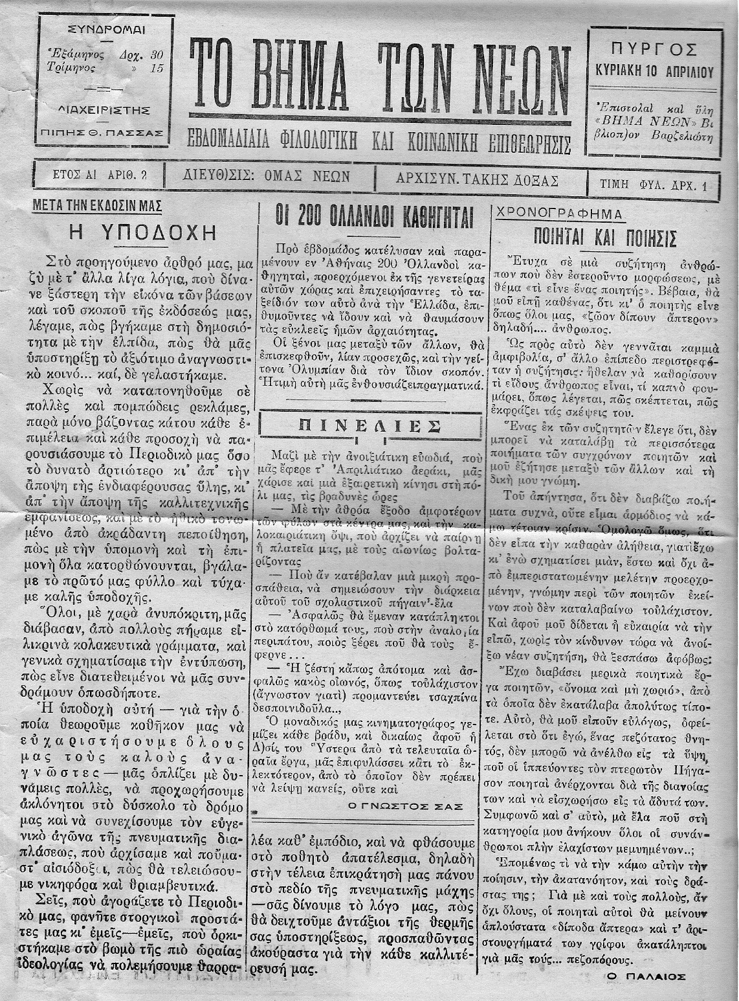
Το υπ’ αρ. 2 φύλλο του περιοδικού «Το Βήμα των νέων» (1932).
(Συλλογή Αθαν. Θ. Φωτοπούλου).

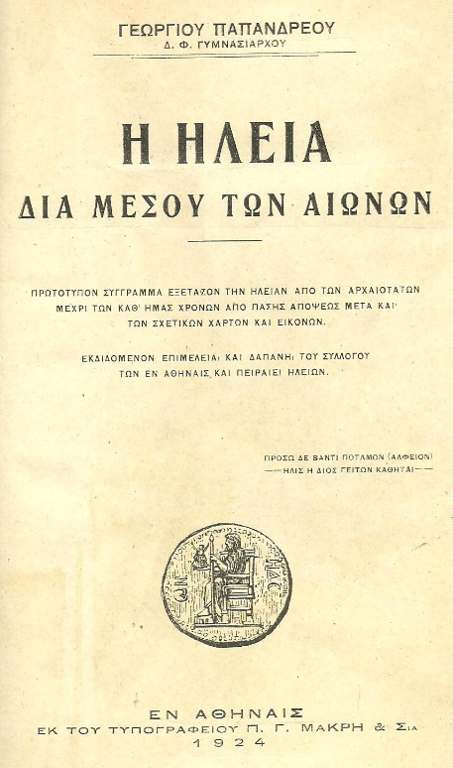
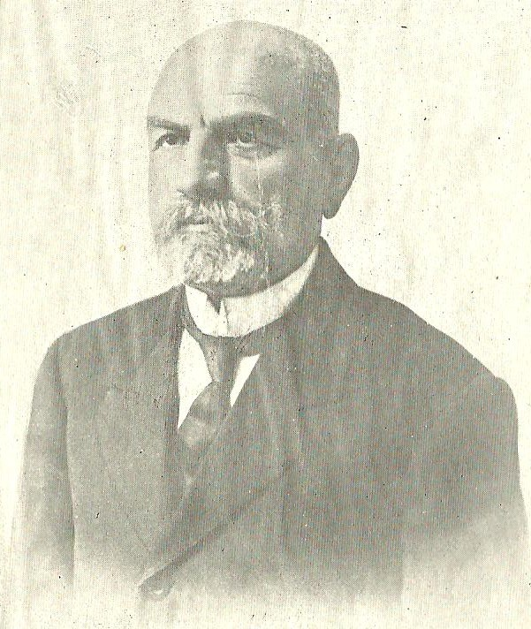

Γ. Παπανδρέου, ο ιστορικός της Ηλείας

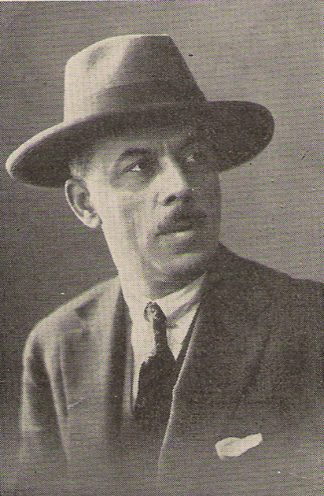
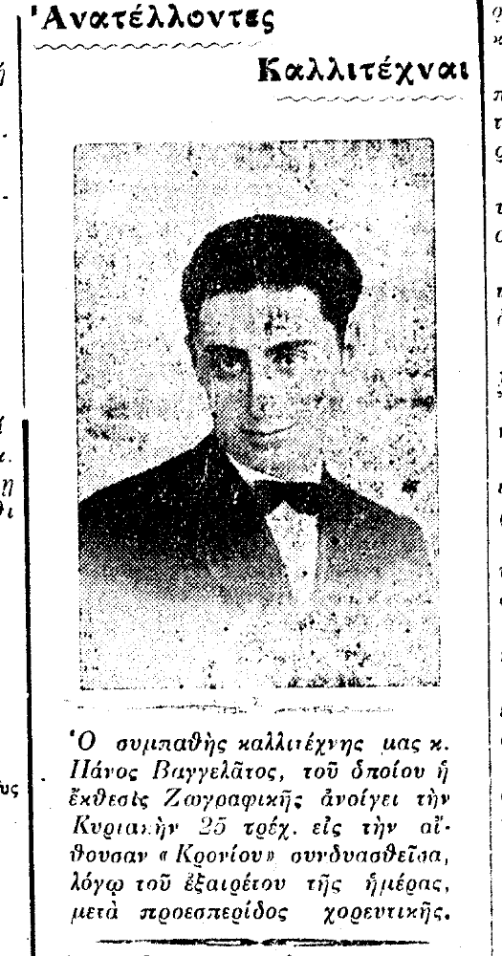

Ο ζωγράφος Πάνος Βαγγελάτος Διονύσιος Κόκκινος
«Πατρίς», 17.12.1933
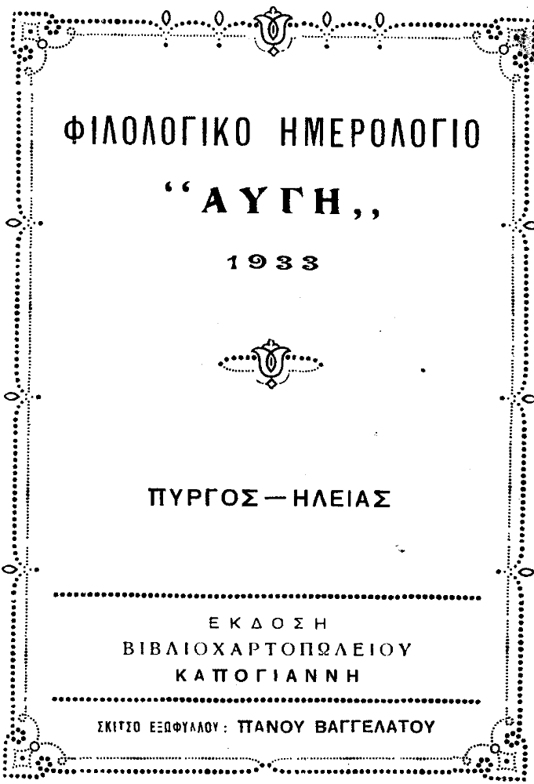
Προμετωπίδα του Α΄ τόμου του Φιλολογικού Ημερολογίου «Αυγή» (1933).

